




海油发展供应商准入
要求及操作说明

海油发展采办共享中心
2023年11月

目录
一、供应商准入资质审核标准 3
二、供应商准入资料上传要求 6
三、 附件1 11
四、 附件2 12
五、 附件3 13
六、 附件4 14
七、 附件5 15

一、供应商准入资质审核标准
资质名称 | 文件说明 | 标准要求 | 系统上传位置 | 标准模板 | 样式，点击图片可放大查看
营业执照/法定注册文件 | 需提供 | 营业执照（三证合一）、事业单位法人登记证选其一，必填，原件扫描，复印件必须加盖公司红章否则无效 | 档案管理→关键信息→关键附件信息→营业执照/法定注册文件 | / | 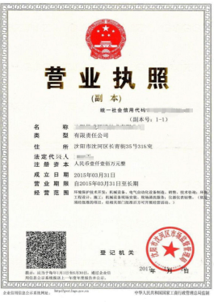
法人授权委托书 | 需提供 | 注册人与法人授权委托书人必须一致，与供应商用户名一致，填写标准格式然后加红章，须在有效期内 | 档案管理→关键信息→关键附件信息→法人授权委托证明 | 详见附件1 | 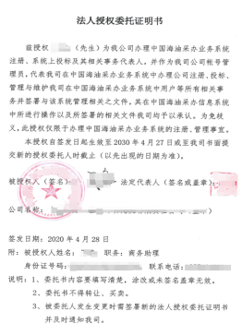
股东构成及出资情况证明 | 需提供 | 有效的最新的完整的会计事务所出具的验资报告，如供应商提供验资报告有困难，则需提供“公司章程”或“股东构成及出资情况证明”等用以说明企业股东出资比例情况，须加盖公章。要加盖公司公章，彩色扫描上传。 | 档案管理→基本信息→企业授权形式→股东构成及出资情况证明 | / | 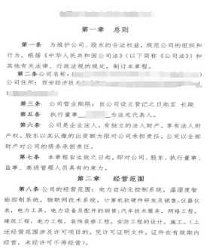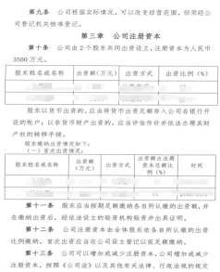 | 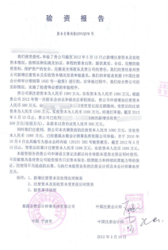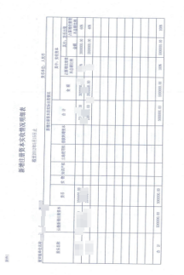
关于中国海油人员及亲属在本公司任职情况说明 | 需提供 | 必须使用模版附件填写，如实填写，法人代表签字、加盖公章。彩色扫描为1个PDF文件。 | 档案管理→基本信息→附件信息 | 详见附件2 | 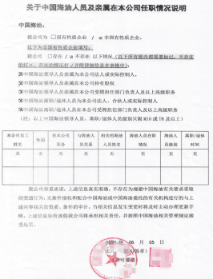
供应商入库承诺说明 | 需提供 | 必须使用模版附件填写，加盖红章扫描上传，并附查询截图，否则无效 | 档案管理→基本信息→附件信息 | 详见附件3 | 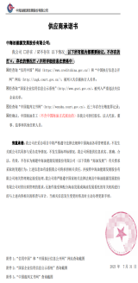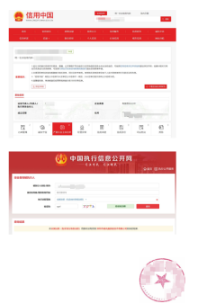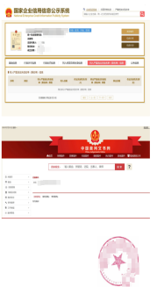
代理品牌授权书 | 代理商适用 | 代理资质必须为彩色扫描件，须加盖公章，请注意代理授权有效期 | 档案管理→基本信息→附件信息 | / | 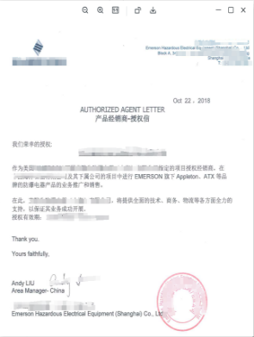
关于代理商相关说明 | 代理商适用 | 必须使用模版附件填写，加盖红章扫描上传，否则视为无效 | 档案管理→基本信息→附件信息 | 详见附件4 | 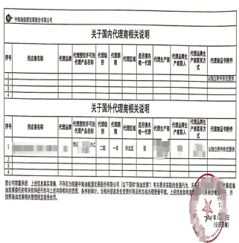
最新年度财务报表（近3年） | 需提供 | 需提供最新的3年年度财务报表，如已经过审计，则提交相应会计师事务所出具的年度审计报告；如未经审计，则需提供加盖公章的财务报表；财务报表至少要包含资产负债表、现金流量表、利润表。  三年的财务报表彩色扫描为1个PDF文件。 | 档案管理→基本信息→附件信息 | / | 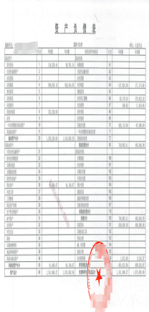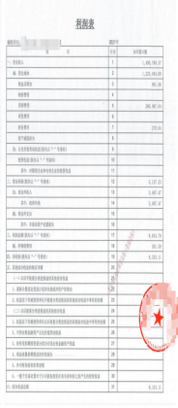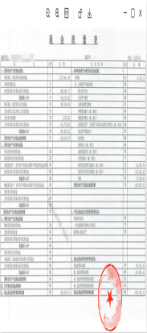
供应商行业资质 | 视业务分类情况决定 | 供应商取得的行业资质证书，如项目投标时标的物要求提供行业资质，则准入时须上传名录。 | 档案管理→基本信息→附件信息 | / | /
与参与采办标的相关的业绩证明 | 需提供 | 业绩合同必须是原件扫描件，复印件必须加盖红章，否则无效。 | 档案管理→基本信息→附件信息 | / | 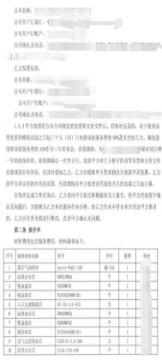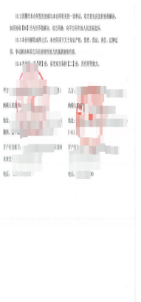
与参与采办标的相关的业绩证明 | 需提供 | 必须提供发票及验证截图，发票验证登录“国家税务总局全国增值税发票查验平台” | 档案管理→基本信息→附件信息 | / | 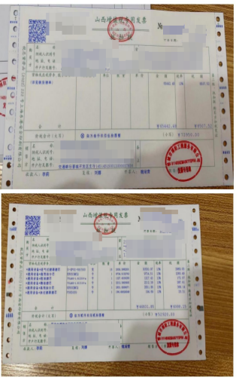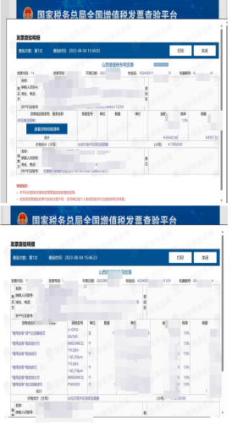
人员信息申报表 | 需提供 | 须提供法定代表人、股东、董事、监事、高管、财务负责人等信息，必须使用模版附件填写，加盖红章扫描上传，否则视为无效。 | 档案管理→档案维护→附件信息 | 详见附件5 | 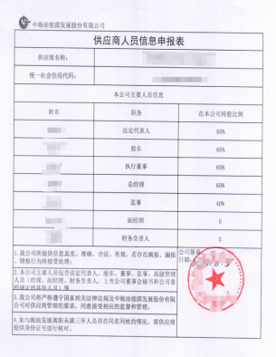
考察报告 | 视情况决定 | 1、预算金额在2000万元以上的工程/服务以及3000万元以上的货物采办须进行考察；  2、代理商、贸易商须进行考察，并提供考察报告；  3、预算金额在1000万（含）-3000万元的货物采办新准入供应商，由需求单位开展供应商考察工作 | 在生成TJ表单时，作为附件上传 | / | /
供应商名录准入申请 | 需提供 | - 须按模板要求真实有效的填写供应商信息。 | 在生成TJ表单时，作为附件上传 | / | /
其他注意事项：
1、所有上传的图片原则上应为原件的彩色扫描件，如果是复印件则需要加盖公章后扫描上传，且不得涂改。对于上传的重要资质文件，原则上不允许使用照片模式；
2、所有扫描文件应为pdf/jpg/jpeg格式，多页文件应扫描为一个pdf文件，且单个文件大小不超过10MB;所有扫描件中的文件应摆放整齐，避免倒放、斜放被遮挡，文件内容应清晰可辩，尤其是证件中的文字、编号等关键信息；
3、对于具有有效期限的文件，须在有效期内上传。在系统中维护的文件有效期应与证书有效期保持一致；若系统要求维护文件的有效期而该文件属于长期有效的，可按照签发之日起10年的有限期填写。

二、供应商准入资料上传要求
1.登录
供应商登录中国海油供应链数字化平台（简称“采办2.0”），登录地址：https://bid.cnooc.com.cn，点击用户登陆>供应商用户
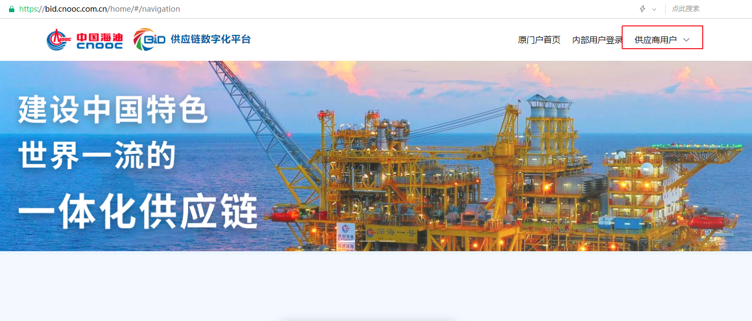

选择“档案管理”，点击发起变更，按照“一、供应商准入资质审核标准”准备相关附件并上传。
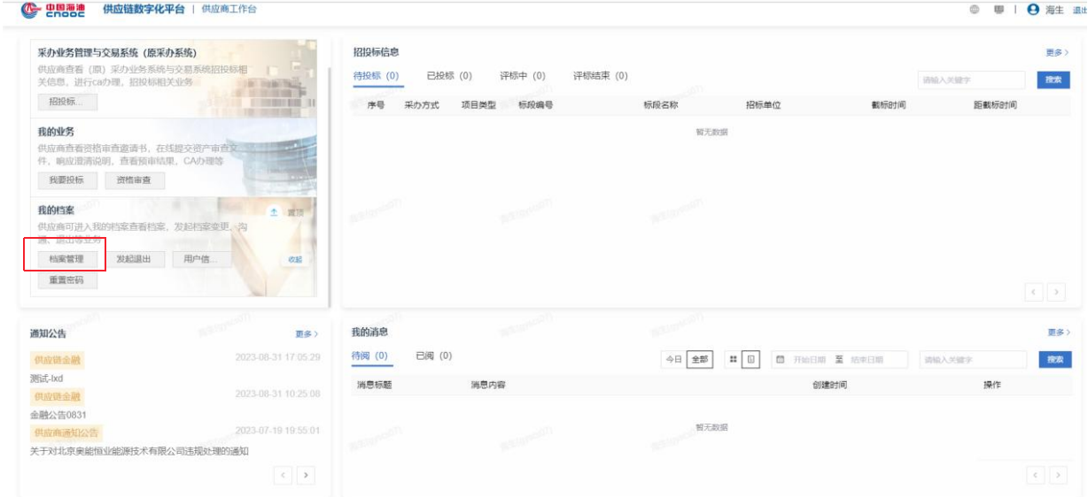

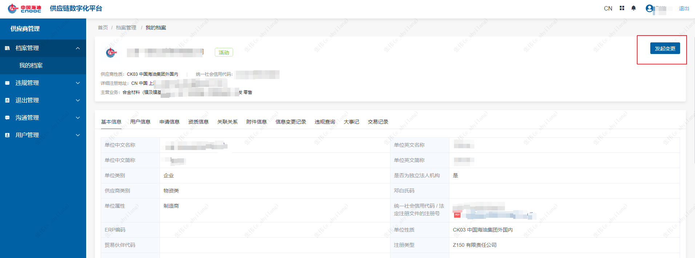
- “关键信息变更、关键附件变更”上传位置
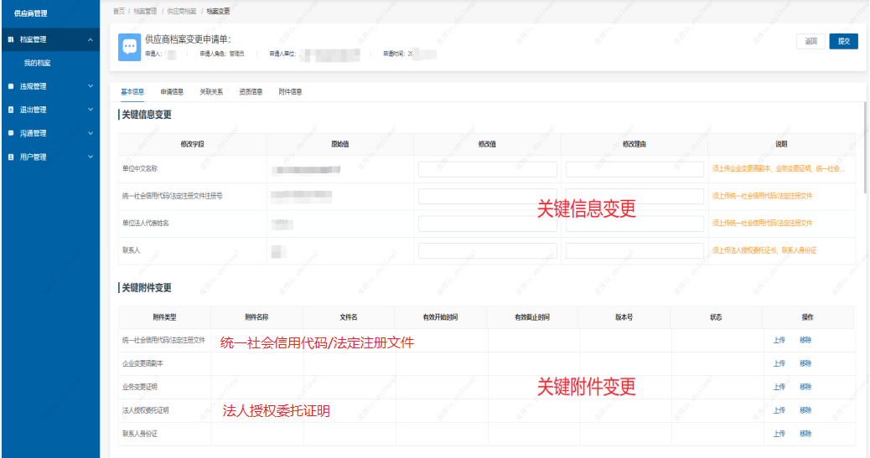
上述关键信息变更、关键附件变更注意事项：1）关键信息变更、关键附件变更均需供应商管理人员进行审核通过后，才能生效显示；2）上述关键信息变更、关键附件变更提交后，请联系对应项目经办人员，才能进行审批；3）已提交正在审核中的，无法重复提交；4）为避免反复审核，故提交前请仔细核对，确认无误后再进行提交审核；5）文件的有效期而该文件属于长期有效的，可按照签发之日起10年的有限期填写（有效期不允许超过10年）。
3、“附件信息”上传位置
1）点击新增，上传附件，点击确定。
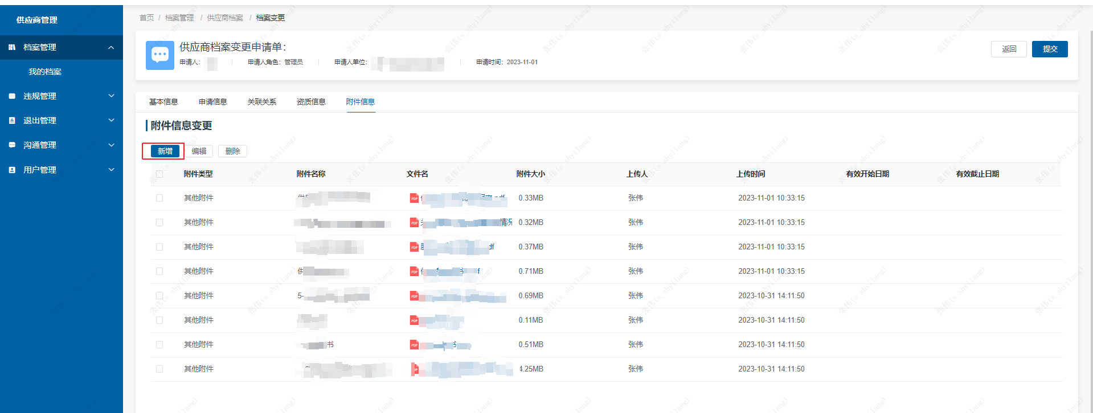
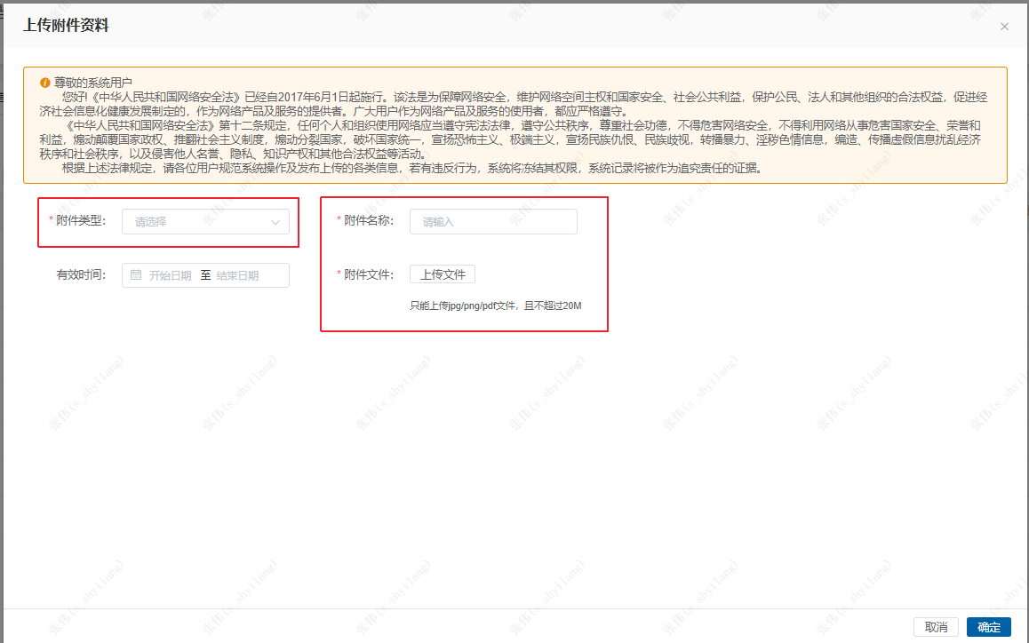

2）勾选附件信息，点击编辑，修改附件信息，点击确定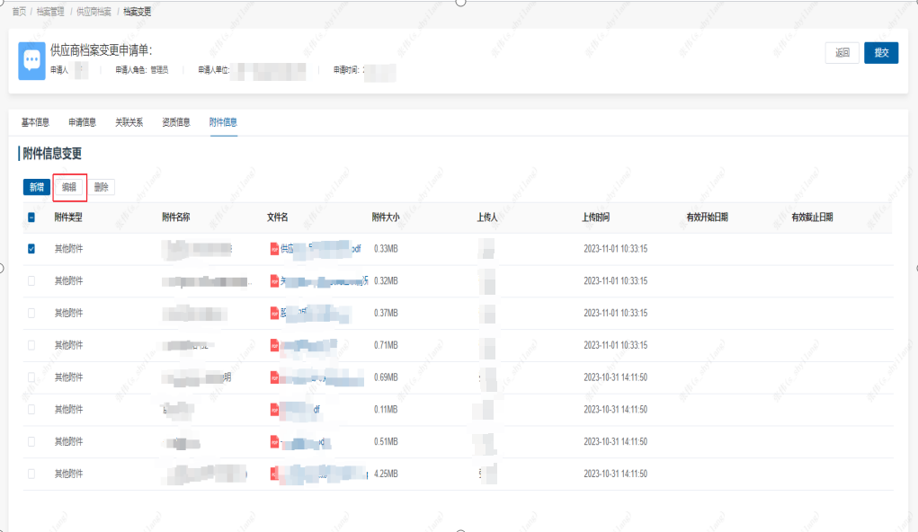
3）勾选附件信息，点击删除
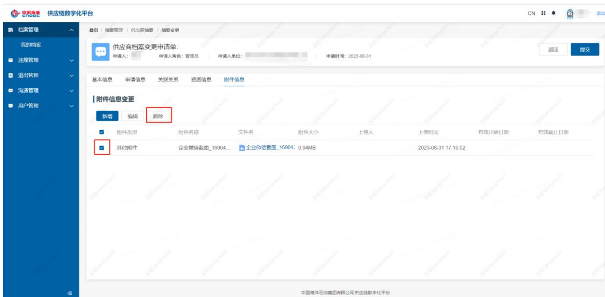

- 附件1
法人授权委托证明书

兹授权 （先生/女士）为我公司办理中国海油采办业务系统注册、系统上投标及其相关事务代表人，并作为我司公司帐号管理员，代表我司在中国海油采办业务系统中办理公司注册、投标、管理与维护我司在中国海油采办业务系统中用户等所有相关事务并签署与该系统管理相关之文件，其在中国海油采办信息系统中所进行操作以及所签署的相关文件我司均予以承认。为免歧义，此授权仅限于办理中国海油采办业务系统的注册、管理事宜。
本授权自签发日起生效,至 年 月 日或至我司书面提交新的授权委托人时截止（以先出现的日期为准）。

被授权人（签名）： 法定代表人（签名或盖章）：

公司名称：（盖章）

签发日期： 年 月 日
附：被授权人姓名： 职务：
身份证号码： 联系电话：
说明：1、委托书内容要填写清楚，涂改或未签名盖章无效。
2、委托书不得转让、买卖。
3、被委托人发生变更时需签署新的法人授权委托证明书并及时通知我司。
- 附件2
关于中国海油人员及亲属在本公司任职情况说明

中国海油：
我公司为 □国有性质企业 / □非国有性质企业。
以下为非国有性质企业填写：
我公司 □存在 / □不存在 以下情况（以下所有框内都需要标记，不存在的打×，存在的情况打√并附详细信息在表格中）：
□中国海油领导人员亲属为本公司法人或实际控制人，
□中国海油领导人员亲属在本公司持有股权
□中国海油领导人员亲属在本公司受聘担任部门负责人及以上高级职务
□中国海油离职/退休人员为本公司法人、合伙人或实际控制人
□中国海油离职/退休人员在本公司受聘担任部门负责人及以上高级职务
（注：以上中国海油领导人员、离职/退休人员级别只限M10或T8及以上）
本公司员工姓名 | 性别 | 在本公司  职务 | 与海油人员关系 | 相关的海油人员姓名 | 海油人员在职情况 | 海油人员级别 | 离职/退休时间
我公司郑重承诺：上述信息真实准确，不存在为规避中国海油有关要求采取的变通行为，无条件接收和配合中国海油或中国海油委托的有关机构进行的与上述内容相关的资质、条件的审计。当相关信息发生变更时将及时主动办理更新手续。上述信息如有虚假我公司将承担相关责任，并按照中国海油相关管理规定接受处罚。

年 月 日
法定代表人：（签字/签章）
（公司签章）
- 附件3

供应商承诺书

中海油能源发展股份有限公司：
我公司 存在 / □不存在 以下情况（以下所有框内都需要标记，不存在的打×，存在的情况打√并附详细信息在表格中）：
□经查询“信用中国”网站（https://www.creditchina.gov.cn/）和“中国执行信息公开
网”网站（http://zxgk.court.gov.cn/），被列入失信被执行人名单；
□经查询“国家企业信用信息公示系统”（http://www.gsxt.gov.cn），被列入严重违法失信企业名单；
经查询“中国裁判文书网”（http://wenshu.court.gov.cn），近三年存在行贿犯罪记录；
经确认，中国海油员工（不含中国海油正式派出的）在我公司担任股东、法人代表、董事、监事和其他任职人员。

郑重承诺：我公司在采办项目中将严格遵守法律法规和中国海油各项管理要求，不发生关联公司共同参与采办竞争情况，不发生围标串标情况。我公司所提供信息真实、准确、合法、有效，不存在为规避中海油能源发展股份有限公司（以下简称“海油发展”）有关要求采取的变通行为；上述信息如有虚假我公司将承担相关责任，并按照中海油能源发展股份有限公司相关管理规定接受处理。我公司将严格遵守国家相关法律法规及中海油能源发展股份有限公司对供应商管理的要求，无条件接受和配合海油发展或海油发展委托的有关机构进行的与上述内容相关的核查与审计。当相关信息发生变更时将及时主动办理更新手续。

（公司盖章）
年 月 日

附件1：“信用中国”和“中国执行信息公开网”网站查询截图

附件2：“国家企业信用信息公示系统”查询截图

附件3：“中国裁判文书网”查询截图
- 附件4
因该模板为EXCEl格式，此处仅提供截图。
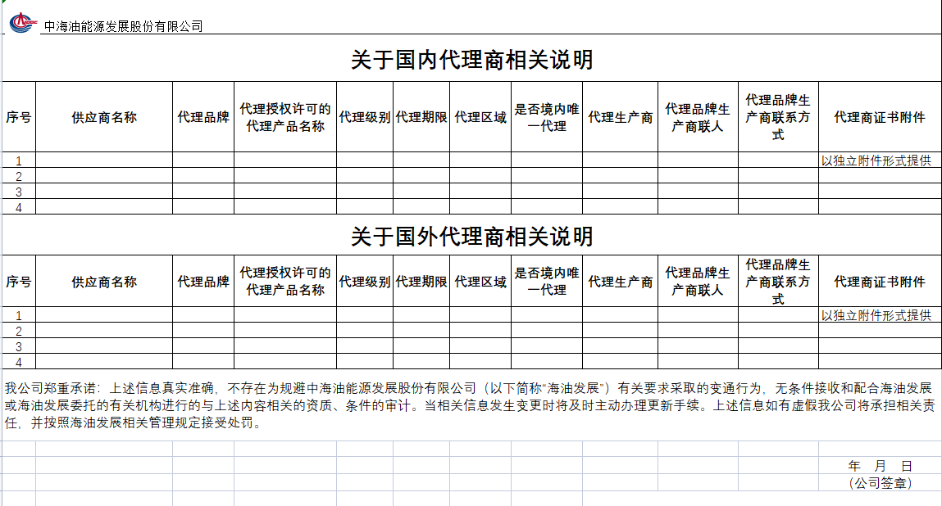

- 附件5
因该模板为EXCEl格式，此处仅提供截图。
